ỦY BAN NHÂN DÂN THÀNH PHỐ HỒ CHÍ MINH
TRƯỜNG ĐẠI HỌC SÀI GÒN
KHOA TOÁN ỨNG DỤNG

BÀI TẬP LỚN 01
MÔN HỌC SÂU

XẤP XỈ HÀM GAUSSIAN HAI CHIỀU
BẰNG MẠNG MLP
Giảng viên hướng dẫn TS. Đỗ Như Tài
Lớp DDU1231 Nhóm 1
Phan Đồng Minh Quân · 3123580038 · Nhóm trưởng
Võ Minh Tiến · 3123580053
Thành phố Hồ Chí Minh, tháng 11 năm 2026

Thông tin nhóm và tóm tắt
Báo cáo trình bày cách xây dựng một mạng perceptron đa tầng bằng PyTorch để học ánh xạ từ tọa độ hai chiều đến giá trị mật độ Gaussian. Nhóm khảo sát riêng ảnh hưởng của lượng dữ liệu, độ rộng và độ sâu, đồng thời lưu toàn bộ cấu hình và lịch sử huấn luyện để kiểm chứng kết quả.
Thành viên | MSSV | Phân công | Tỷ lệ
Phan Đồng Minh Quân  Nhóm trưởng | 3123580038 | Tích hợp, kiểm tra tái lập, báo cáo và trình bày | 50%
Võ Minh Tiến | 3123580053 | Dữ liệu, thực nghiệm A/B/C và phân tích kết quả | 50%

Bảng 1. Phân công công việc của Nhóm 1

Tóm tắt kết quả
Bộ dữ liệu gồm 2.000 mẫu train, 500 mẫu validation và 100 mẫu test độc lập. Ba nhóm khảo sát tạo ra 81 mục cấu hình-seed, tương ứng 75 lượt huấn luyện riêng. Mỗi lượt chạy 400 epoch với Adam, learning rate 0,002 và batch size 64. Mô hình được lựa chọn bằng validation có 3 tầng ẩn, cấu hình [16, 16, 16], dùng 2000 mẫu train.
Test MSE trung bình của cấu hình được chọn qua ba seed là 4.865e-07 ± 8.881e-08. Checkpoint đại diện, được chốt riêng bằng validation, đạt MSE 3.906e-07 và MAE 5.094e-04 trên 100 mẫu test. Hai loại số liệu này có ý nghĩa khác nhau và được báo cáo tách biệt.
Bổ sung 15 lượt huấn luyện mới để kiểm tra ảnh hưởng của số bước cập nhật và tổng số tham số. Đối chứng chỉ dùng train/validation, được thiết kế sau thực nghiệm chính và không chọn lại mô hình cuối. Phân tích theo vùng và bootstrap bổ sung cách đánh giá độ bất định; các nhận xét giới hạn trong dữ liệu và cấu hình đã khảo sát.

Mục lục
1 Bài toán và cơ sở lý thuyết 4
2 Sinh và quản lý dữ liệu 5
3 Khảo sát dữ liệu và chuẩn hóa 6
4 Thiết kế mạng MLP 7
5 Huấn luyện và checkpoint 8
6 Thiết kế thực nghiệm có kiểm soát 9
7 Thực nghiệm A về quy mô dữ liệu 10
8 Phân tích kết quả thực nghiệm A 11
9 Thực nghiệm B về độ rộng 12
10 Phân tích kết quả thực nghiệm B 13
11 Thực nghiệm C về độ sâu 14
12 Hội tụ và giới hạn diễn giải 15
13 Lựa chọn mô hình bằng validation 16
14 Đánh giá cuối trên tập test 17
15 Bề mặt xấp xỉ và phân bố sai số 18
16 Phân tích thiếu khớp và quá khớp 19
17 Đối chứng cùng số bước cập nhật 20
18 Đối chứng gần bằng số tham số 21
19 Sai số theo vùng và độ bất định 22
20 Kết luận và khả năng tái lập 23
Tài liệu tham khảo và đối chiếu đầu ra 24
Phụ lục A Luồng tensor và lan truyền ngược 25
Phụ lục B Lát cắt và hướng dẫn tái lập 26
Quy ước: TB là trung bình, ĐLC là độ lệch chuẩn mẫu qua ba seed. Tất cả MSE, MAE và RMSE được tính trên thang đo mật độ Gaussian gốc. Số trang tính từ trang bìa.

1 Bài toán và cơ sở lý thuyết

1.1 Mục tiêu hồi quy
Theo đề bài [1], đầu vào của mạng gồm hai tọa độ x₁ và x₂. Nhãn y là giá trị hàm mật độ xác suất tại tọa độ đó. Đây là bài toán hồi quy một đầu ra; mạng cần tái tạo một bề mặt trơn từ các cặp dữ liệu đầu vào và nhãn.
f(x) = exp[−½ (x − μ)ᵀ C⁻¹ (x − μ)] / [2π √det(C)]
μ = [0, 0]ᵀ C = [[0,3; −0,5], [−0,5; 2]]
Miền đầu vào là x₁ ∈ [−2, 2] và x₂ ∈ [−4, 4]. Định thức C bằng 0,35 và phần tử đầu tiên trên đường chéo dương, nên C là ma trận đối xứng xác định dương. Giá trị lớn nhất của hàm tại tâm là 1/(2π√0,35), xấp xỉ 0,2690.

1.2 Cách hiểu dữ liệu
Các tọa độ được lấy mẫu đều trên hình chữ nhật của đề, sau đó tính nhãn bằng Gaussian. Như vậy, tọa độ đầu vào không được lấy trực tiếp từ phân phối Gaussian. Phân phối Gaussian đóng vai trò hàm mục tiêu. Phân biệt này tránh làm dày dữ liệu quanh tâm một cách không đúng thiết kế.

1.3 Cơ sở sử dụng MLP
Mạng truyền thẳng tạo một hàm bằng cách hợp thành các biến đổi tuyến tính và phi tuyến. Với điều kiện phù hợp về hàm kích hoạt và số nơ-ron, mạng có thể xấp xỉ hàm liên tục trên miền đóng và bị chặn. Tuy nhiên, khả năng biểu diễn không bảo đảm thuật toán tối ưu sẽ tìm được trọng số tốt trong một ngân sách huấn luyện hữu hạn [2].
Bài này dùng Tanh ở tầng ẩn vì có dạng trơn, và đầu ra tuyến tính để dự đoán một số thực. Đây là lựa chọn thiết kế để khảo sát, không phải kết luận Tanh luôn tốt hơn các hàm kích hoạt khác. Ba câu hỏi thực nghiệm là ảnh hưởng của số mẫu A, số nơ-ron B và số tầng ẩn C.

2 Sinh và quản lý dữ liệu
Nhóm triển khai công thức Gaussian trực tiếp bằng NumPy trong src/data.py. Thành phần bậc hai được tính theo dạng vector hóa; mỗi hàng đầu vào tạo ra một nhãn vô hướng. Không bổ sung nhiễu để giữ đúng bài toán xấp xỉ hàm giải tích.
Tập | Số mẫu | Vai trò | Luồng
Train | 2.000 | Cập nhật trọng số và tạo tập con A | 0
Validation | 500 | Chọn epoch và cấu hình | 1
Test | 100 | Đánh giá sau khi chốt lựa chọn | 2

Bảng 2. Ba tập dữ liệu độc lập
Bộ sinh PCG64 sử dụng SeedSequence với entropy [3123580038, 3123580053], lấy từ hai MSSV của nhóm. Các spawn_key khác nhau tạo ba luồng sinh riêng. Vì vậy, chạy lại cùng chương trình sẽ tái tạo cùng dữ liệu, còn seed khởi tạo trọng số được quản lý riêng.
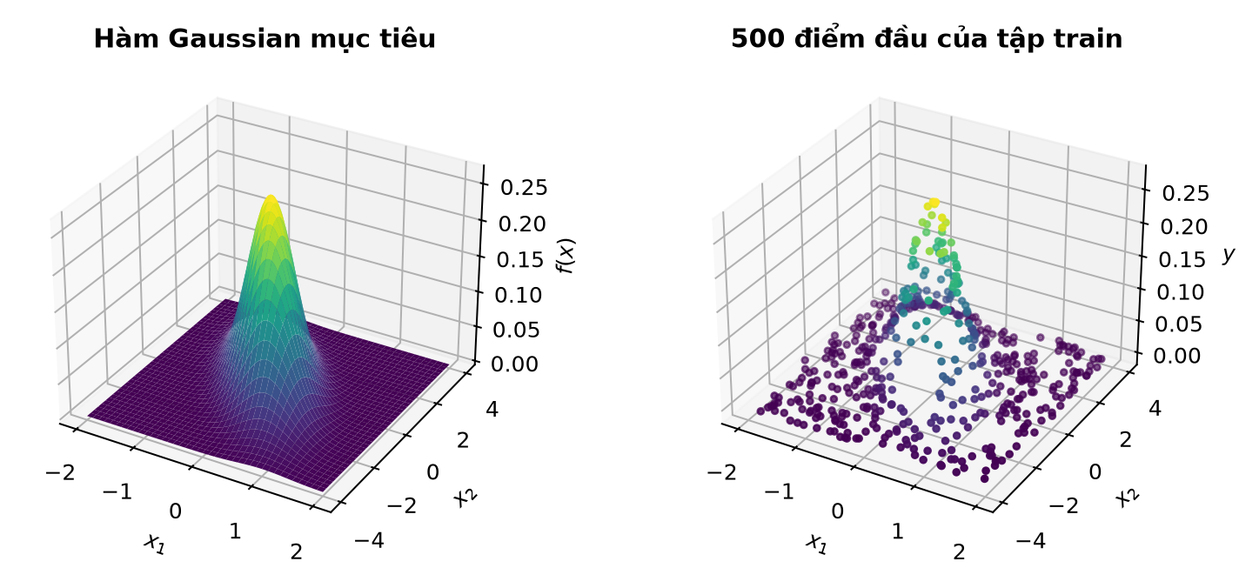
Hình 1. Bề mặt mục tiêu và 500 điểm đầu của 2.000 mẫu train
Mỗi file CSV có ba cột x1, x2, y. File manifest.json lưu số mẫu, seed và SHA-256 để phát hiện thay đổi dữ liệu. Kiểm tra tự động đối chiếu công thức với biểu thức vô hướng độc lập, miền giá trị, tính hữu hạn và giao giữa các cặp tập dữ liệu.

3 Khảo sát dữ liệu và chuẩn hóa
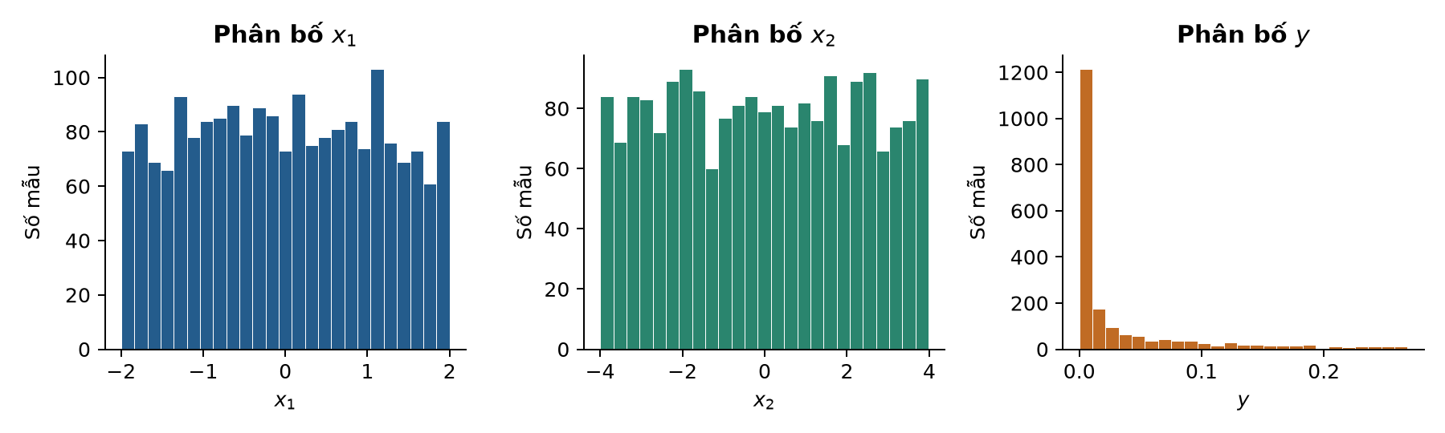
Hình 2. Histogram của x₁, x₂ và y trên tập train
Hai tọa độ phủ miền tương đối đều theo cơ chế lấy mẫu. Nhãn y thường gần 0 vì phần lớn diện tích hình chữ nhật nằm ngoài vùng đỉnh Gaussian. Vì thế, MSE nhỏ cần được đọc cùng MAE, RMSE, mô hình hằng và hình dự đoán; không thể chỉ nhìn giá trị MSE tuyệt đối.
Tập | N | y nhỏ nhất | y lớn nhất | TB y | ĐLC y
train | 2000 | 1.052e-12 | 2.685e-01 | 3.218e-02 | 5.718e-02
validation | 500 | 1.038e-13 | 2.661e-01 | 3.432e-02 | 6.001e-02
test | 100 | 7.269e-12 | 2.442e-01 | 2.897e-02 | 5.440e-02

Bảng 3. Thống kê nhãn; số liệu đầy đủ cho x₁, x₂, y nằm trong data_statistics.csv

Chuẩn hóa bằng miền biết trước
x̃₁ = x₁ / 2 x̃₂ = x₂ / 4
Phép biến đổi đưa cả hai tọa độ về [−1, 1]. Hai hệ số 2 và 4 lấy trực tiếp từ miền đề bài, không ước lượng từ bất kỳ tập dữ liệu nào. Cùng phép biến đổi được dùng cho train, validation, test và lưới minh họa. Nhãn y không được chuẩn hóa.
Ở thực nghiệm A, lấy A dòng đầu của train tạo các tập con lồng nhau. Cách này hạn chế thay đổi ngẫu nhiên thành phần tập mẫu khi so sánh A, đồng thời giữ quy tắc chuẩn hóa giống nhau giữa mọi mức quy mô dữ liệu.

4 Thiết kế mạng MLP
Lớp GaussianMLP kế thừa torch.nn.Module. Danh sách hidden quyết định số tầng và độ rộng từng tầng. Chương trình ghép các lớp nn.Linear và nn.Tanh bằng nn.Sequential; tầng cuối dùng nn.Linear với một đầu ra.
h⁽⁰⁾ = x̃; h⁽ˡ⁾ = tanh(W⁽ˡ⁾h⁽ˡ⁻¹⁾ + b⁽ˡ⁾)
ŷ = W⁽out⁾h⁽C⁾ + b⁽out⁾

Kiến trúc dùng trong từng nhóm
Nhóm | Sơ đồ | Yếu tố thay đổi
A | 2 → 16 → 1 | Số mẫu train
B | 2 → B → 1 | B = 1…10, 16, 32, 64
C | 2 → 16 → … → 16 → 1 | C = 1, 2, 3, 4 tầng ẩn

Bảng 4. Sơ đồ kiến trúc của ba nhóm thực nghiệm

Số tham số và độ phức tạp
Một lớp Linear từ a đầu vào đến b đầu ra có ab trọng số và b bias. Mạng một tầng ẩn độ rộng B có P = 2B + B + B + 1 = 4B + 1 tham số. Với C tầng, mỗi tầng 16 nơ-ron, số tham số là P = 65 + 272(C − 1).
Số tầng và số nơ-ron có tác động khác nhau. Tăng độ rộng thêm các đặc trưng phi tuyến ở một tầng. Tăng độ sâu tạo thêm phép hợp thành và đồng thời tăng số tham số. Vì nghiên cứu C không cố định tổng tham số, không thể quy toàn bộ khác biệt về sai số chỉ cho độ sâu.

Đầu ra tuyến tính
Đầu ra tuyến tính cho phép mạng học trực tiếp giá trị mật độ. Nó không tự bảo đảm dự đoán không âm. Vì vậy, bài có thêm chẩn đoán tỷ lệ dự đoán âm trên lưới sau khi chốt mô hình. Nếu cần ràng buộc mật độ dương trong ứng dụng khác, có thể khảo sát Softplus trong một nghiên cứu riêng.

5 Huấn luyện và checkpoint
MSE = (1/N) Σᵢ (ŷᵢ − yᵢ)²
MSELoss là hàm mục tiêu cho tối ưu. Adam cập nhật trọng số dựa trên các ước lượng moment của gradient [3]. Vòng lặp được viết trực tiếp trong src/training.py, theo cách sử dụng autograd và optimizer của PyTorch [4].
model.train()
for xb, yb in loader:
optimizer.zero_grad(set_to_none=True)
loss = criterion(model(xb), yb)
loss.backward()
optimizer.step()
model.eval()
with torch.no_grad():
validation_loss = criterion(model(x_val), y_val)
TensorDataset và DataLoader tạo mini-batch 64 mẫu và xáo trộn ở mỗi epoch. Seed khởi tạo mạng và seed của DataLoader được đặt rõ. Chế độ train/eval được chuyển đúng ngữ cảnh; no_grad tắt việc xây dựng đồ thị đạo hàm khi đánh giá.

Quy tắc lưu mô hình
Sau mỗi epoch, chương trình tính train loss và validation loss bằng cùng bộ trọng số cuối epoch. Khi validation MSE thấp hơn giá trị tốt nhất trước đó, state_dict được sao chép. Sau 400 epoch, chương trình khôi phục bản tốt nhất và lưu best.pt. Test không xuất hiện trong đối số của hàm train_one.
Mỗi run có history.csv gồm 400 dòng, metrics.json ghi cấu hình và kết quả train/validation, cùng checkpoint. Checkpoint chứa kiến trúc, seed, epoch được chọn và quy tắc chuẩn hóa. Các giá trị này cho phép nạp mô hình mà không cần suy đoán cấu hình từ tên file.

Điều kiện dừng
Mọi run A/B/C dừng sau 400 epoch; không dùng early stopping. Cách này cố định số lượt đi qua dữ liệu giữa các cấu hình. Việc chọn checkpoint tốt nhất không có nghĩa mô hình không thể quá khớp; quá khớp vẫn cần được xem xét từ khoảng cách train và validation.

6 Thiết kế thực nghiệm có kiểm soát
Thành phần | Thiết lập
Optimizer và loss | Adam; MSELoss
Learning rate | 0,002
Batch size và epoch | 64; 400 epoch cố định
Activation và đầu ra | Tanh; Linear
Seed huấn luyện | 38, 53, 91
Chuẩn hóa | x₁/2 và x₂/4
Thiết bị thực nghiệm | CPU; một thread PyTorch
Dữ liệu đánh giá | Validation 500; test 100 mẫu cố định

Bảng 5. Thiết lập chung đã xác định trước khi đánh giá test
A có 10 mức, B có 13 mức và C có 4 mức. Nhân với ba seed tạo 81 mục trong các bảng. A=2000, B=16 và C=1 là cùng một cấu hình; nhóm tái sử dụng đúng ba run này giữa các bảng để tránh tính lại. Tổng số lượt huấn luyện riêng là 75.
Mỗi nhóm chỉ thay đổi yếu tố được khảo sát. Tập validation/test và danh sách seed được giữ nguyên. Các thống kê là trung bình và độ lệch chuẩn mẫu qua ba seed, với ddof=1. Độ lệch chuẩn này mô tả mức biến động quan sát được, không phải khoảng tin cậy của toàn bộ quần thể.

Tách lựa chọn khỏi đánh giá
Chọn kiến trúc theo validation MSE trung bình qua ba seed. Trong kiến trúc đó, lấy checkpoint có validation MSE nhỏ nhất làm bản đại diện. File selection.json lưu lựa chọn, quy tắc, thời điểm và mã băm kế hoạch/dữ liệu trước khi chương trình đọc test. Sau đó, test được dùng để lập bảng so sánh cuối cho tất cả cấu hình đã định trước.
Thời gian được đo bằng perf_counter cho phần train, validation và ghi log epoch, chưa gồm ghi file checkpoint cuối. Máy là môi trường dùng chung nên thời gian có thể dao động; không xem chênh lệch nhỏ là bằng chứng chắc chắn về hiệu năng phần cứng.

7 Thực nghiệm A về quy mô dữ liệu
Mạng được cố định ở một tầng ẩn 16 nơ-ron, tổng 65 tham số. Số mẫu train tăng từ 200 đến 2.000 theo bước 200. Mỗi mức sử dụng ba seed và cùng 500 mẫu validation, 100 mẫu test.
A | Train MSE  TB ± ĐLC | Val MSE  TB ± ĐLC | Test MSE  TB ± ĐLC | Test MAE  TB | Test RMSE  TB
200 | 1.35e-03 ± 2.1e-04 | 1.46e-03 ± 2.7e-04 | 1.17e-03 ± 2.2e-04 | 2.638e-02 | 3.410e-02
400 | 9.11e-04 ± 6.6e-05 | 9.64e-04 ± 9.6e-05 | 8.56e-04 ± 7.6e-05 | 2.272e-02 | 2.923e-02
600 | 7.83e-04 ± 9.1e-05 | 7.87e-04 ± 1.3e-04 | 7.04e-04 ± 1.6e-04 | 2.076e-02 | 2.642e-02
800 | 5.98e-04 ± 9.3e-05 | 5.62e-04 ± 9.7e-05 | 4.64e-04 ± 8.3e-05 | 1.638e-02 | 2.147e-02
1000 | 3.98e-04 ± 6.4e-05 | 3.80e-04 ± 6.7e-05 | 3.18e-04 ± 7.0e-05 | 1.351e-02 | 1.777e-02
1200 | 2.96e-04 ± 6.8e-05 | 3.01e-04 ± 6.8e-05 | 2.55e-04 ± 6.4e-05 | 1.181e-02 | 1.589e-02
1400 | 2.35e-04 ± 7.3e-05 | 2.51e-04 ± 8.0e-05 | 2.17e-04 ± 7.1e-05 | 1.102e-02 | 1.460e-02
1600 | 2.00e-04 ± 8.4e-05 | 2.13e-04 ± 9.1e-05 | 1.87e-04 ± 8.3e-05 | 1.048e-02 | 1.342e-02
1800 | 1.90e-04 ± 8.1e-05 | 2.00e-04 ± 8.4e-05 | 1.81e-04 ± 8.0e-05 | 1.034e-02 | 1.320e-02
2000 | 1.57e-04 ± 8.0e-05 | 1.60e-04 ± 8.0e-05 | 1.45e-04 ± 8.0e-05 | 9.159e-03 | 1.169e-02

Bảng 6. Kết quả A trên thang đo gốc. Nguồn: results/experiment_A.csv
Mức A có validation MSE trung bình thấp nhất là 2000, đạt 1.599e-04. Việc nêu mức này dựa trên validation; cột test chỉ báo cáo kết quả sau khi hoàn tất lựa chọn.
Các dòng train, validation và test được tính sau khi khôi phục checkpoint của epoch tốt nhất theo validation. Vì thế, train MSE trong bảng không nhất thiết là loss tại epoch 400. MAE và RMSE giúp bổ sung cách nhìn về độ lớn sai số.

Cách truy số liệu
Mỗi dòng A được liên kết với ba run_id trong all_runs.csv. Từ run_id có thể mở metrics.json để xem seed và best_epoch, hoặc history.csv để kiểm tra đường cong loss. Các số trong bảng được định dạng từ CSV, không nhập lại kết quả bằng tay.

8 Phân tích kết quả thực nghiệm A
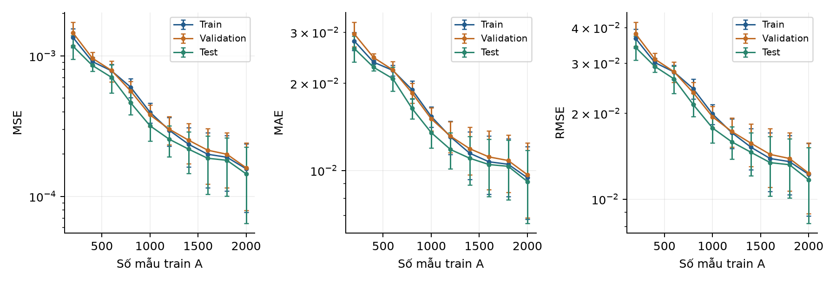
Hình 3. MSE, MAE và RMSE theo A; thanh sai số là ĐLC qua ba seed
Từ A=200 đến A=2000, Test MSE trung bình giảm từ 1.170e-03 xuống 1.447e-04, tương ứng mức giảm 87.6%. Trong dãy đã khảo sát, trung bình giảm ở cả chín bước tăng A. Các thanh sai số vẫn cho thấy biến động giữa ba seed, nên xu hướng trung bình không bảo đảm mọi lần chạy riêng lẻ đều cải thiện.
Dữ liệu nhiều hơn giúp quan sát thêm các vị trí của bề mặt mục tiêu. Tuy nhiên, việc tối ưu một mạng phi tuyến còn phụ thuộc khởi tạo trọng số và thứ tự mini-batch. Chênh lệch giữa các seed thể hiện qua các thanh sai số; ba lần lặp vẫn còn ít để ước lượng ổn định biến động này.

Ảnh hưởng của ngân sách cập nhật
Với batch size 64, một epoch có ceil(A/64) bước. Ở A=200, 400 epoch tạo 1.600 bước cập nhật; ở A=2000, số bước là 12.800. Do đó, thí nghiệm A phản ánh tác động của lượng dữ liệu dưới quy tắc cố định epoch, đồng thời thay đổi số lần optimizer cập nhật.
Để kiểm tra riêng ảnh hưởng của ngân sách cập nhật, mục 17 cố định tổng số bước và khảo sát A=200, 1000 và 2000. Đối chứng bổ sung chỉ dùng train/validation để phân tích.

9 Thực nghiệm B về độ rộng
Giữ 2.000 mẫu train và một tầng ẩn; chỉ thay số nơ-ron B. Ngoài 1–10 nơ-ron theo đề, nhóm mở rộng 16, 32 và 64 để quan sát vùng có khả năng biểu diễn lớn hơn.
B | Tham số | Train MSE  TB | Val MSE  TB ± ĐLC | Test MSE  TB ± ĐLC | Test MAE  TB
1 | 5 | 3.152e-03 | 3.46e-03 ± 2.4e-04 | 2.84e-03 ± 2.1e-04 | 3.883e-02
2 | 9 | 2.756e-03 | 3.03e-03 ± 5.2e-04 | 2.54e-03 ± 3.9e-04 | 3.743e-02
3 | 13 | 1.516e-03 | 1.57e-03 ± 2.0e-04 | 1.54e-03 ± 2.6e-04 | 2.614e-02
4 | 17 | 1.028e-03 | 1.04e-03 ± 5.3e-04 | 9.74e-04 ± 6.1e-04 | 2.090e-02
5 | 21 | 5.799e-04 | 5.86e-04 ± 1.7e-04 | 5.24e-04 ± 1.9e-04 | 1.746e-02
6 | 25 | 5.108e-04 | 5.14e-04 ± 2.6e-04 | 4.31e-04 ± 2.5e-04 | 1.558e-02
7 | 29 | 2.838e-04 | 2.85e-04 ± 4.6e-05 | 2.69e-04 ± 2.6e-05 | 1.244e-02
8 | 33 | 3.704e-04 | 3.76e-04 ± 2.2e-05 | 3.30e-04 ± 2.6e-05 | 1.374e-02
9 | 37 | 2.515e-04 | 2.57e-04 ± 1.2e-04 | 2.52e-04 ± 1.1e-04 | 1.186e-02
10 | 41 | 2.860e-04 | 2.97e-04 ± 7.7e-05 | 2.52e-04 ± 1.0e-04 | 1.205e-02
16 | 65 | 1.573e-04 | 1.60e-04 ± 8.0e-05 | 1.45e-04 ± 8.0e-05 | 9.159e-03
32 | 129 | 5.571e-05 | 5.50e-05 ± 2.1e-05 | 6.46e-05 ± 3.5e-05 | 6.185e-03
64 | 257 | 6.687e-05 | 6.87e-05 ± 2.0e-05 | 7.94e-05 ± 2.8e-05 | 6.877e-03

Bảng 7. Kết quả B. Nguồn: results/experiment_B.csv
Trong phạm vi khảo sát, B=32 cho validation MSE trung bình thấp nhất (5.499e-05). Cấu hình này có 129 tham số. Các cấu hình hẹp và rộng cùng dùng Tanh, Adam và 400 epoch để giữ thống nhất điều kiện huấn luyện.
Không dùng số lượng tham số lớn để suy ra quá khớp một cách tự động. Cần xem mô hình có train loss thấp nhưng validation loss cao hơn rõ rệt hay không, và xu hướng này có lặp lại qua các seed hay không.

10 Phân tích kết quả thực nghiệm B
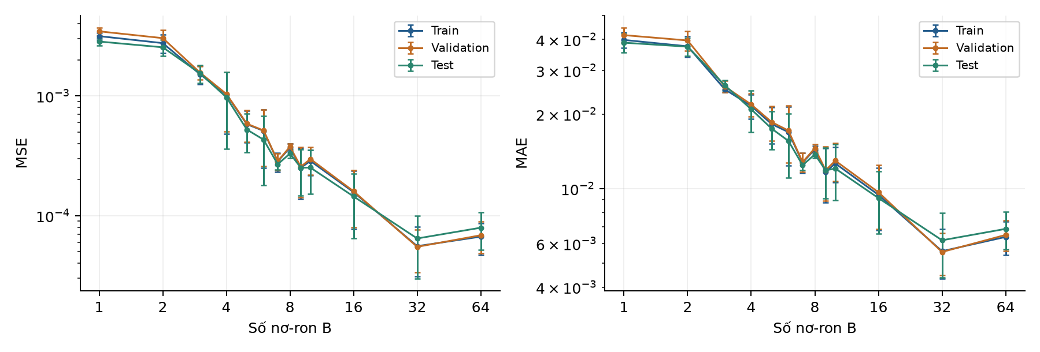
Hình 4. MSE và MAE theo độ rộng; trục B và trục sai số dùng thang log
Test MSE trung bình ở B=1 là 2.841e-03, còn ở B=64 là 7.943e-05. Việc tăng số nơ-ron mở rộng tập hàm mà mạng có thể biểu diễn, nhưng kết quả thực tế còn chịu ảnh hưởng của khả năng tối ưu trong 400 epoch.
Khi cả train và validation đều có sai số cao, thiếu khả năng biểu diễn hoặc chưa tối ưu đủ là những khả năng cần cân nhắc. Các đường cong ở đây cung cấp bằng chứng thực nghiệm trong ngân sách đã chọn; chúng không đủ để tách hoàn toàn hai nguyên nhân đó.
Sai số đánh giá không giảm đơn điệu khi tăng độ rộng: B=8 có sai số cao hơn B=7, và B=64 cao hơn B=32. Cùng một hàm mục tiêu vẫn có thể dẫn tới nghiệm khác nhau theo seed. Mỗi điểm trên hình là giá trị trung bình của ba lần chạy, đi kèm độ lệch chuẩn.

Chi phí mô hình
Số tham số tăng từ 5 ở B=1 lên 257 ở B=64. Tăng năng lực biểu diễn đi kèm thêm phép tính, nhưng thời gian trên CPU còn phụ thuộc hiệu quả xử lý ma trận nhỏ và nhiễu của hệ thống. Không dùng thời gian của một seed để đưa ra kết luận tổng quát.
Kết quả phù hợp với động cơ dùng mô hình phi tuyến cho một bề mặt có đỉnh và các đường đồng mức nghiêng. Thực nghiệm hữu hạn này không phải bằng chứng toán học cho định lý xấp xỉ phổ quát.

11 Thực nghiệm C về độ sâu
Giữ 2.000 mẫu train và 16 nơ-ron mỗi tầng. Khảo sát C=1,2,3,4 với cùng ba seed. Số tham số tương ứng là 65, 337, 609 và 881.
C | Tham số | Val MSE  TB ± ĐLC | Test MSE  TB ± ĐLC | Test MAE  TB | Giây  TB ± ĐLC
1 | 65 | 1.60e-04 ± 8.0e-05 | 1.45e-04 ± 8.0e-05 | 9.159e-03 | 7.8 ± 0.1
2 | 337 | 1.36e-06 ± 2.7e-07 | 1.31e-06 ± 2.3e-07 | 9.027e-04 | 9.5 ± 0.2
3 | 609 | 5.40e-07 ± 1.1e-07 | 4.87e-07 ± 8.9e-08 | 5.511e-04 | 10.8 ± 0.1
4 | 881 | 6.52e-07 ± 3.1e-08 | 6.43e-07 ± 2.3e-08 | 6.259e-04 | 12.1 ± 0.2

Bảng 8. Kết quả C. Nguồn: results/experiment_C.csv
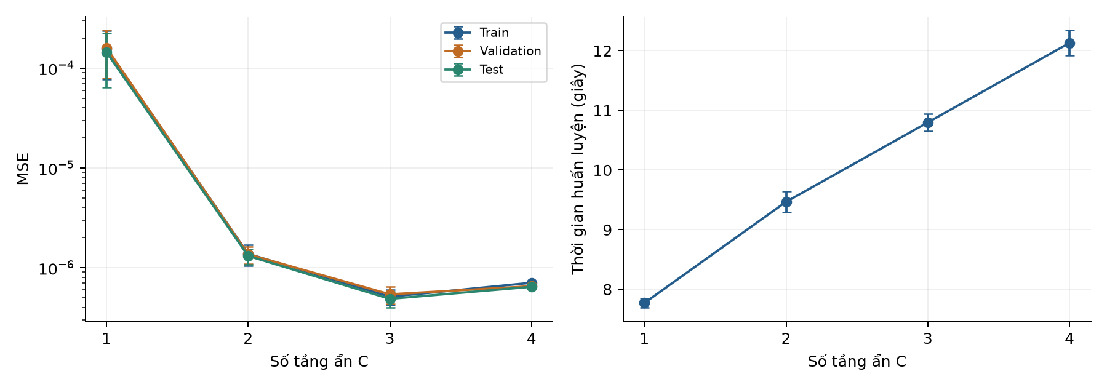
Hình 5. Sai số và thời gian theo độ sâu; thanh sai số là ĐLC
Trong nhóm C, mức có validation MSE trung bình thấp nhất là C=3, đạt 5.403e-07. Test MSE trung bình tương ứng là 4.865e-07. Đây là kết quả trong miền kiến trúc 16 nơ-ron/tầng và điều kiện huấn luyện đã đặt trước.
Bảng báo cáo thời gian trung bình của ba seed, không quy đổi thành thời gian chuẩn trên mọi máy. Khi tăng C, số tham số cũng tăng nên nghiên cứu chưa cô lập riêng lợi ích của phép hợp thành so với lợi ích của thêm tham số.

12 Hội tụ và giới hạn diễn giải
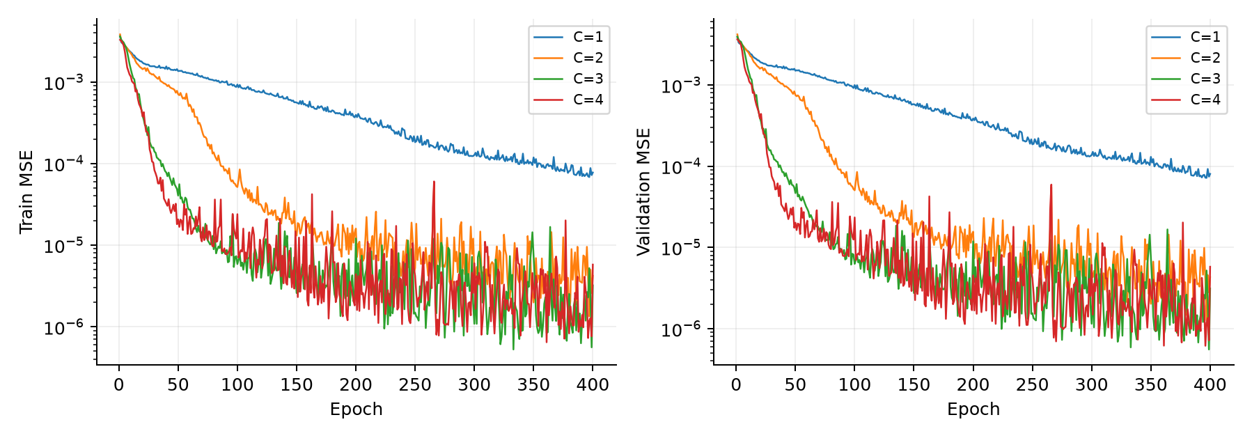
Hình 6. Loss train và validation theo epoch ở seed 38, cho bốn độ sâu
Hình 6 dùng cùng seed 38 để minh họa đường đi của quá trình tối ưu. Nó không thay thế các bảng trung bình ba seed. Đường loss trên thang log giúp thấy rõ các thay đổi ở vùng sai số nhỏ, trong khi các dao động phản ánh cập nhật mini-batch.
Cả train và validation được đo tại cùng trọng số cuối epoch. Nếu validation dao động hoặc tăng ở các epoch cuối, checkpoint tốt nhất có thể xuất hiện trước epoch 400. Việc lưu best_state bảo đảm đánh giá cuối sử dụng checkpoint đã chọn bằng validation.

Không suy diễn nguyên nhân từ một đường cong
Tanh có đạo hàm 1 − tanh²(z), gần 0 ở vùng bão hòa. Đây là cơ sở để đặt giả thuyết về gradient nhỏ trong một số điều kiện. Tuy nhiên, bài chưa đo norm gradient theo tầng và chưa làm đối chứng activation, nên không quy một sai số cao hơn trực tiếp cho tiêu biến gradient.
Tương tự, độ sâu lớn hơn không mặc nhiên tốt hơn hoặc quá khớp hơn. Cần kết hợp sai số train/validation, độ lệch chuẩn giữa seed, thời gian và số tham số. Những kết luận mạnh hơn cần thêm số lần lặp, dữ liệu mới và thí nghiệm kiểm soát ngân sách tham số.

Thông tin có thể kiểm chứng
Người đọc có thể mở history.csv của từng run để xem chính xác loss ở mỗi epoch. best_epoch và validation_mse trong metrics.json được đối chiếu với checkpoint. Không dùng hình ảnh của một lần chạy để thay thế log gốc.

13 Lựa chọn mô hình bằng validation
Tất cả cấu hình được xếp theo validation MSE trung bình của ba seed. Quy tắc hòa điểm ưu tiên ít tham số, sau đó ít mẫu train. Việc lựa chọn diễn ra trước giai đoạn đánh giá test và được ghi thành selection.json.
Nội dung | Kết quả
Kiến trúc được chọn | [16, 16, 16]
Số mẫu train | 2000
Số tham số | 609
Validation MSE trung bình | 5.403e-07
Seed đại diện | 91
Epoch của checkpoint đại diện | 371
Validation MSE của checkpoint | 4.272e-07

Bảng 9. Lựa chọn mô hình; nguồn selection.json và metrics.json
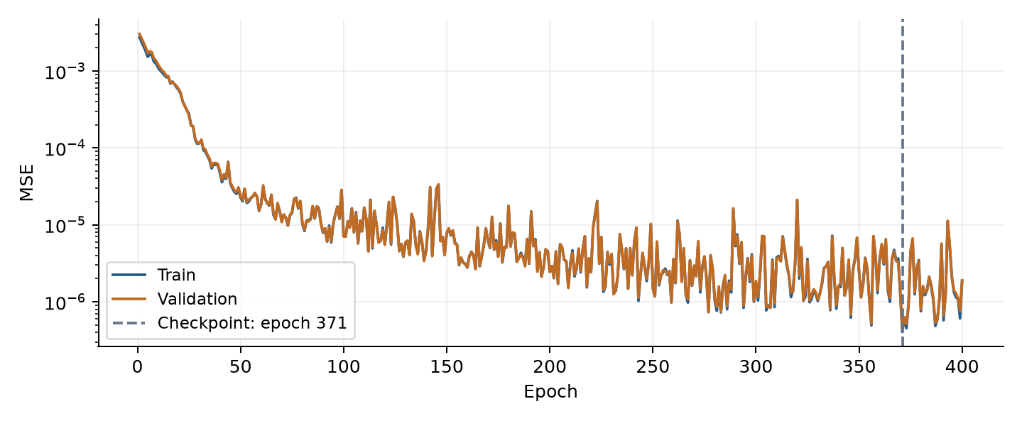
Hình 7. Train/validation loss của checkpoint đại diện
Checkpoint đại diện là seed có validation MSE thấp nhất trong cấu hình đã chọn. Trung bình ba seed mô tả độ ổn định của cấu hình; một checkpoint cụ thể phục vụ lưu trữ và demo. Không đánh đồng hai đại lượng, không chọn seed dựa trên test.

14 Đánh giá cuối trên tập test
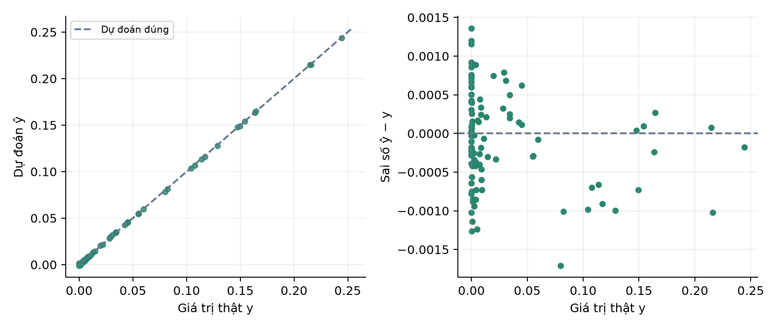
Hình 8. Giá trị thật so với dự đoán và phần dư trên 100 mẫu test
Mô hình | MSE | MAE | RMSE
Checkpoint đại diện | 3.906e-07 | 5.094e-04 | 6.250e-04
Hằng bằng TB nhãn train | 2.940e-03 | 3.963e-02 | 5.422e-02
Hằng bằng 0 | 3.769e-03 | 2.897e-02 | 6.139e-02

Bảng 10. Hai mô hình hằng làm mốc đối chiếu, không được huấn luyện bằng test
Checkpoint đại diện có R²=0.999867. Cấu hình được chọn có Test MSE trung bình ba seed 4.865e-07 ± 8.881e-08. R² là hệ số xác định trong bài toán hồi quy, không phải tỷ lệ phân loại đúng.
Mốc hằng bằng trung bình nhãn train giúp kiểm tra mạng có học được cấu trúc ngoài một giá trị trung tâm hay không. Mốc bằng 0 hữu ích vì dữ liệu có nhiều nhãn gần 0. Những đối chiếu này được xác định từ dữ liệu train hoặc hằng biết trước.
Test có đúng 100 mẫu theo đề. Kết quả chỉ là ước lượng trên tập mẫu này; không bảo đảm sai số thấp ở mọi tọa độ. Chẩn đoán không gian trên trang tiếp theo giúp quan sát những vùng chưa được các điểm test bao phủ.

15 Bề mặt xấp xỉ và phân bố sai số
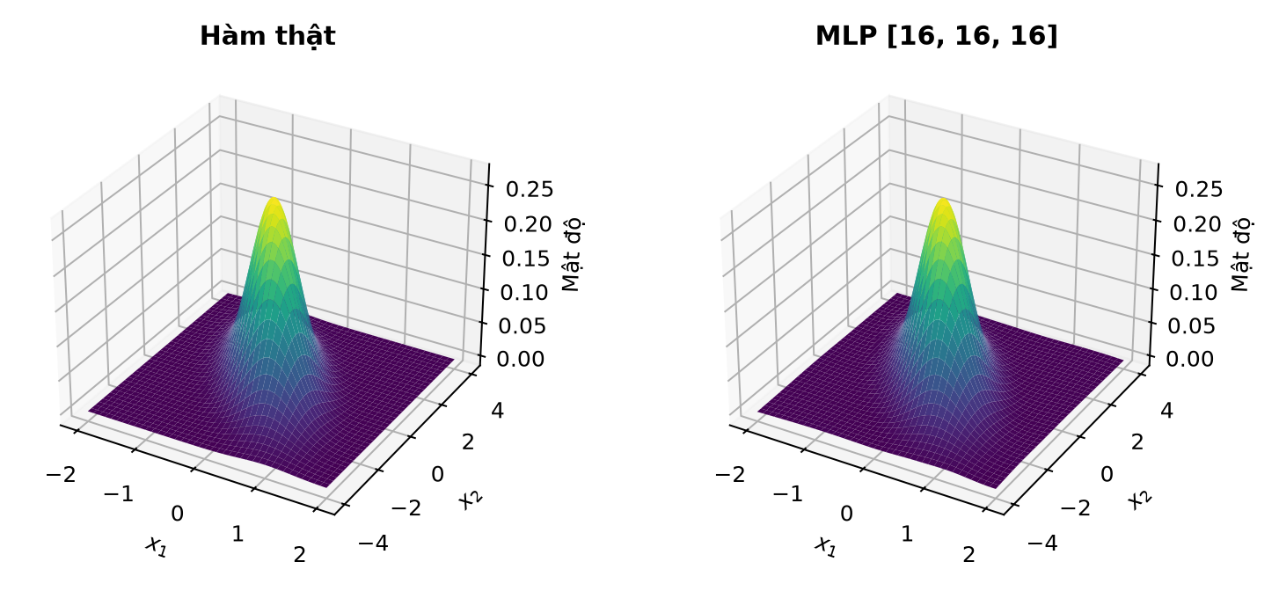
Hình 9. Hàm thật và chính checkpoint đại diện được chọn bằng validation
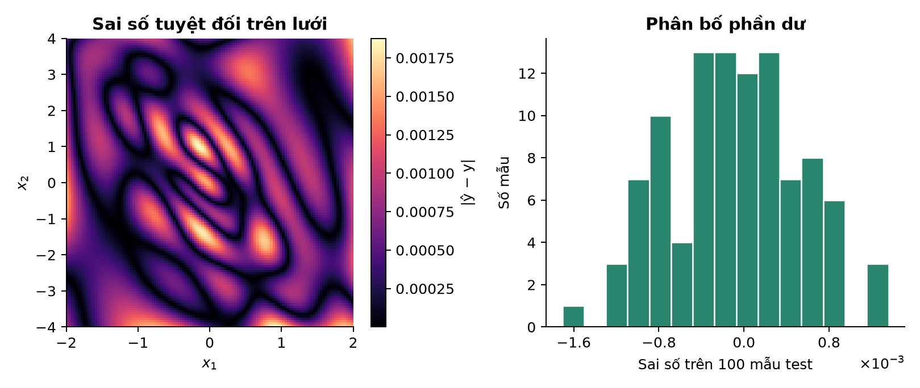
Hình 10. Sai số trên lưới 121×121 và histogram phần dư test
Lưới gồm 14.641 tọa độ cố định, chỉ dùng sau khi lựa chọn. Grid MSE là 4.132e-07, sai số tuyệt đối lớn nhất 1.877e-03; 16.7% điểm có dự đoán âm. Các con số này là chẩn đoán trên lưới hữu hạn, không phải chứng minh chặn sai số trên toàn miền.
Hai hình dùng cùng checkpoint với Bảng 10. Nhờ vậy, minh họa bề mặt, số liệu test và phần dư có thể truy về cùng trọng số; không trộn mô hình của các lần chạy khác nhau.

16 Phân tích thiếu khớp và quá khớp
Thiếu khớp cần được nhận diện bằng sai số train và validation cùng cao; quá khớp thường thể hiện khoảng cách đánh giá tăng khi mô hình khớp train tốt hơn. Bảng dưới dùng các checkpoint đã chọn theo validation, nên không đại diện cho mọi epoch trong lịch sử.
B | Train MSE | Val MSE | Val − train | Val / train
1 | 3.152e-03 | 3.457e-03 | 3.047e-04 | 1.097
7 | 2.838e-04 | 2.855e-04 | 1.728e-06 | 1.006
8 | 3.704e-04 | 3.762e-04 | 5.814e-06 | 1.016
16 | 1.573e-04 | 1.599e-04 | 2.652e-06 | 1.017
32 | 5.571e-05 | 5.499e-05 | -7.292e-07 | 0.987
64 | 6.687e-05 | 6.871e-05 | 1.837e-06 | 1.027

Bảng 11. Khoảng cách train–validation của trung bình ba seed

Trường hợp mạng hẹp
Ở B=1, train MSE 3,152e-03 và validation MSE 3,457e-03 đều cao hơn nhiều so với B=32. Kết quả phù hợp với thiếu khớp trong ngân sách khảo sát. Tuy nhiên, chỉ từ hai sai số này chưa tách được giới hạn biểu diễn khỏi việc chưa tối ưu đủ.

B=64 có phải quá khớp
So với B=32, ở B=64 cả train MSE lẫn validation MSE trung bình đều tăng. Tỷ số validation/train của B=64 chỉ khoảng 1,027. Vì vậy, dữ liệu chưa ủng hộ cách giải thích đơn giản rằng mô hình rộng hơn khớp train tốt nhưng tổng quát hóa kém.
Chênh lệch validation MSE B=64 trừ B=32 theo cùng seed là 1.372e-05 ± 4.110e-05; chỉ 2/3 seed có chênh lệch dương. Với ba seed, không tuyên bố khác biệt có ý nghĩa thống kê. B=32 là lựa chọn tốt hơn theo trung bình quan sát được, trong cùng ngân sách 400 epoch.

Định nghĩa chỉ số bổ sung
MAE = (1/N) Σᵢ |ŷᵢ − yᵢ|; RMSE = √MSE
R² = 1 − Σᵢ(ŷᵢ − yᵢ)² / Σᵢ(yᵢ − ȳ)²
MSE phạt mạnh sai số lớn; MAE và RMSE cùng đơn vị với mật độ. R² so sánh với trung bình nhãn của tập đang đánh giá và không phải độ chính xác phân loại. Tỷ số trong Bảng 11 mô tả hai trung bình, không phải trung bình các tỷ số theo seed.

17 Đối chứng cùng số bước cập nhật
Thí nghiệm bổ sung được thiết kế sau khi đã hoàn tất đánh giá test của A/B/C. Mục tiêu là kiểm tra một yếu tố gây nhiễu đã nhận diện; chỉ dùng train/validation, không chọn lại checkpoint cuối hoặc điều chỉnh theo test.
A | Epoch | Số bước | Best val 400 epoch | Best val cùng số bước | Val ở bước cuối
200 | 3200 | 12800 | 1.46e-03 ± 2.7e-04 | 2.57e-04 ± 1.1e-04 | 2.68e-04 ± 1.0e-04
1000 | 800 | 12800 | 3.80e-04 ± 6.7e-05 | 1.54e-04 ± 8.4e-05 | 1.67e-04 ± 9.2e-05
2000 | 400 | 12800 | 1.60e-04 ± 8.0e-05 | 1.60e-04 ± 8.0e-05 | 1.71e-04 ± 8.4e-05

Bảng 12. Cùng mạng [16], batch size 64, Adam 0,002 và ba seed
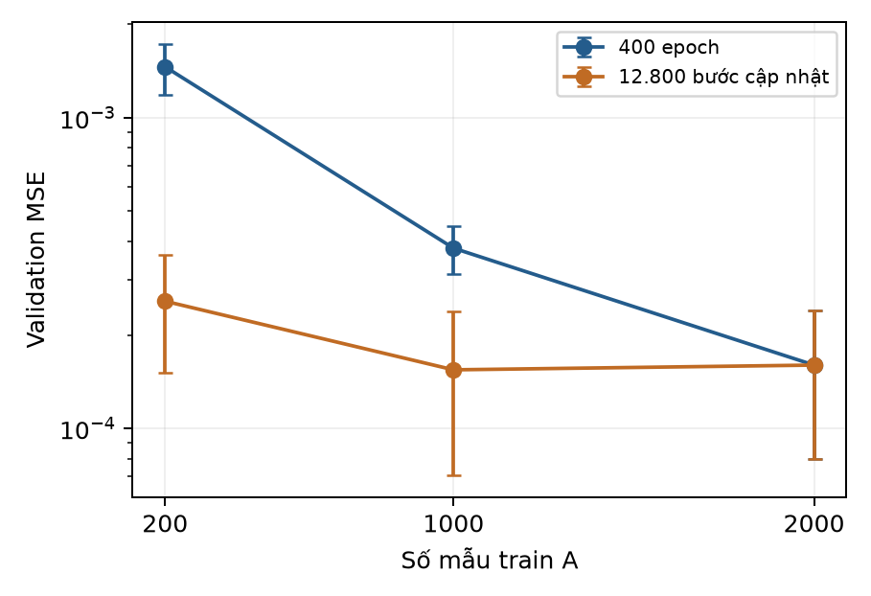
Hình 11. Validation MSE khi cố định epoch hoặc số bước cập nhật
Với A=200, tăng từ 400 lên 3.200 epoch làm validation MSE trung bình giảm từ 1,458e-03 xuống 2,567e-04 dù không thêm điểm dữ liệu. Đây là bằng chứng rằng ngân sách cập nhật đóng góp đáng kể vào xu hướng A ban đầu.
Khi cùng 12.800 bước, A=1000 đạt 1,544e-04 và A=2000 đạt 1,599e-04; chênh lệch nhỏ so với độ lệch chuẩn khoảng 8e-05. Chưa có cơ sở khẳng định 2.000 mẫu luôn tốt hơn 1.000 mẫu trong đối chứng này.
Cột cuối lấy loss đúng tại bước 12.800 từ history.csv, không chọn epoch tốt nhất; A=1000 và 2000 vẫn gần nhau. Cột này giúp kiểm tra ảnh hưởng của số cơ hội chọn checkpoint: A=200 có nhiều epoch hơn. Batch cuối vẫn có 8, 40 hoặc 16 mẫu, nên đối chứng không đồng nhất số mẫu đã xử lý hay thời gian.

18 Đối chứng gần bằng số tham số
Giữ 2.000 mẫu train, 400 epoch và cùng ba seed. Thay đổi độ rộng để tổng số tham số gần 600, qua đó giảm ảnh hưởng đồng thời của việc mạng sâu hơn cũng có nhiều tham số hơn. Các cấu hình này chỉ được đánh giá bằng train/validation.
Tầng | Kiến trúc | Tham số | Train MSE TB | Val MSE TB ± ĐLC
1 | [152] | 609 | 6.801e-05 | 6.65e-05 ± 2.0e-05
2 | [22, 22] | 595 | 2.299e-06 | 2.34e-06 ± 5.4e-07
3 | [16, 16, 16] | 609 | 5.114e-07 | 5.40e-07 ± 1.1e-07
4 | [13, 13, 13, 13] | 599 | 5.752e-07 | 5.30e-07 ± 1.2e-07

Bảng 13. Tổng tham số 595–609, chênh lệch tối đa khoảng 2,3%
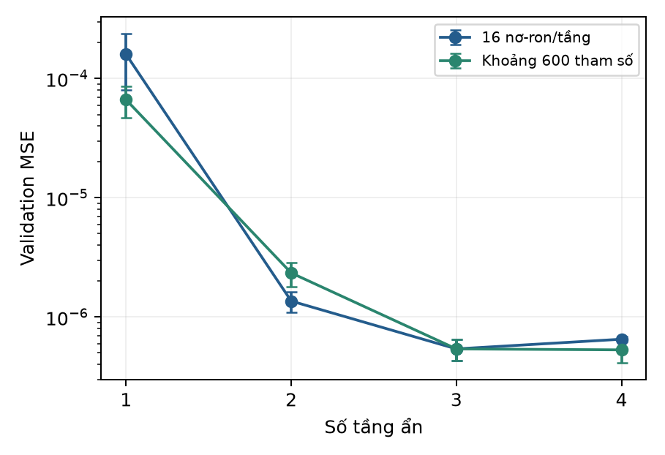
Hình 12. Đối chiếu cùng độ rộng với gần bằng số tham số
Một tầng 152 nơ-ron đạt validation MSE 6,651e-05, vẫn cao hơn nhiều so với ba tầng 16 nơ-ron (5,403e-07) dù cùng 609 tham số. Kết quả cho thấy chỉ đếm số tham số chưa giải thích hết khác biệt; cấu trúc mạng và quá trình tối ưu cùng có vai trò.
Bốn tầng rộng 13 đạt 5,303e-07, rất gần ba tầng rộng 16. Chênh lệch trung bình khoảng 1,002e-08 nhỏ hơn độ lệch chuẩn ở mỗi cấu hình. Kết luận phù hợp là cả hai cấu trúc cho kết quả tốt và gần nhau trong đối chứng; không khẳng định một độ sâu tối ưu phổ quát.
Độ rộng vẫn thay đổi, tổng tham số chỉ gần bằng, và cùng seed không tạo các trọng số tương đương giữa kiến trúc. Kết quả là mô tả trên một bộ dữ liệu. Lựa chọn chính [16,16,16], seed 91 được giữ nguyên; cần nghiên cứu mới với test độc lập nếu muốn chọn lại theo đối chứng.

19 Sai số theo vùng và độ bất định
Một MSE trung bình có thể che khác biệt theo vị trí. Đặt q=xᵀC⁻¹x; vì μ=0, q đo khoảng cách bình phương đến tâm theo hình học Gaussian. Chia test thành vùng gần đỉnh, trung gian và đuôi để mô tả sai số của checkpoint đã đóng băng.
Vùng | N | MSE | MAE | Sai số lớn nhất
q <= 2 | 13 | 4.217e-07 | 5.315e-04 | 1.024e-03
2 < q <= 6 | 17 | 4.024e-07 | 4.936e-04 | 1.708e-03
q > 6 | 70 | 3.820e-07 | 5.091e-04 | 1.358e-03

Bảng 14. Sai số tuyệt đối theo vùng trên 100 điểm test
Vùng q≤2 có y≥f(0)e⁻¹; vùng q>6 có y<f(0)e⁻³. Có 70/100 điểm thuộc vùng đuôi, nhưng MSE của cả ba vùng đều cùng bậc 10⁻⁷. Vùng gần đỉnh chỉ có 13 mẫu, nên kết quả theo vùng còn biến động và không thay thế kiểm tra trên lưới.

Khoảng bootstrap của checkpoint cố định
Chỉ số | Ước lượng | BCa 95% cận dưới | BCa 95% cận trên
MSE | 3.906e-07 | 3.072e-07 | 5.027e-07
MAE | 5.094e-04 | 4.414e-04 | 5.853e-04

Bảng 15. Bootstrap 9.999 lần, seed 3123580038, phương pháp BCa
Lấy mẫu lại có hoàn lại 100 sai số của cùng checkpoint, rồi tính MSE/MAE cho từng mẫu. SciPy thực hiện khoảng BCa có hiệu chỉnh độ chệch và độ bất đối xứng [6]. Với giả định các điểm test độc lập, cùng cơ chế lấy mẫu đều trong miền, đây là ước lượng độ bất định do tập test hữu hạn, có điều kiện trên mô hình đã chọn; không bao gồm biến động huấn luyện hay quy trình chọn mô hình.
Độ lệch chuẩn qua ba seed ở các bảng A/B/C và khoảng bootstrap ở đây trả lời hai câu hỏi khác nhau. Không diễn giải khoảng này là bảo đảm 95% cho từng dự đoán, cũng không dùng nó để chứng minh thứ hạng của các kiến trúc.

Mật độ xấp xỉ vẫn có thể âm
Trên lưới, giá trị dự đoán nhỏ nhất là -1.573e-03; độ lớn bằng 0.585% đỉnh thật. Sai số tại (0,0) là 1.455e-03. Giá trị âm nhỏ vẫn vi phạm tính không âm của mật độ: mô hình hiện tại là bộ xấp xỉ hồi quy, chưa được ràng buộc để trở thành một mật độ xác suất chuẩn hóa.

20 Kết luận và khả năng tái lập
Nhóm đã triển khai đầy đủ quy trình PyTorch từ sinh dữ liệu đến lựa chọn và đánh giá. Trong 25 cấu hình phân biệt đã khảo sát, lựa chọn theo validation là [16, 16, 16] với 2000 mẫu train. Kết quả test của cấu hình qua ba seed được trình bày riêng với checkpoint đại diện để tránh diễn giải quá mức một lần chạy tốt.

Kết luận từ đối chứng
Đối chứng cho thấy lượng dữ liệu và ngân sách cập nhật cùng góp phần vào kết quả A; 1.000 và 2.000 mẫu gần nhau khi cùng số bước. Khi tổng tham số gần bằng, cấu trúc nhiều tầng vẫn tốt hơn một tầng trong thiết lập này, nhưng ba và bốn tầng cho validation MSE rất gần nhau. Chênh lệch nhỏ chưa đủ để xác nhận thứ hạng ổn định.

Hạn chế và hướng tiếp theo
Nghiên cứu dùng một bộ dữ liệu tổng hợp, ba seed và 100 mẫu test; chưa đánh giá dữ liệu nhiễu hoặc Gaussian khác. Đối chứng bổ sung là phân tích sau thực nghiệm chính trên cùng validation. Muốn chọn lại mô hình theo những kết quả đó cần một nghiên cứu mới với tập đánh giá độc lập.
Lựa chọn nhiều cấu hình trên cùng một tập validation cũng có thể thích nghi với tập này. Một nghiên cứu tiếp theo có thể dùng nhiều bộ dữ liệu độc lập, thêm seed, đồng nhất cả số mẫu đã xử lý và tần suất chọn checkpoint, hoặc phân tích gradient có đối chứng.

Chạy lại và demo
python -m pip install -r requirements.txt
python -m unittest discover -s tests -v
python main.py all --output reproduced --device cpu
python main.py evaluate
python demo.py --epochs 20
Lệnh all chạy lại vào thư mục mới; evaluate nạp checkpoint đã nộp; demo tạo một bài chạy ngắn riêng và không dùng test để chọn mô hình. README giải thích các lệnh train A/B/C độc lập và quy tắc đóng băng lựa chọn.

Môi trường đã sử dụng
Python 3.14.6, PyTorch 2.14.0+cpu, NumPy 2.4.6, Pandas 3.0.3. Thiết bị CPU với một thread. Phiên bản thư viện đầy đủ được ghi trong requirements-lock.txt; thời gian từng run nằm trong all_runs.csv.

Tài liệu tham khảo và đối chiếu đầu ra
[1] Đỗ Như Tài. Bài tập xấp xỉ hàm số dùng mạng MLP. Tài liệu yêu cầu môn Học sâu do giảng viên cung cấp.
[2] Goodfellow, I., Bengio, Y., Courville, A. (2016). Deep Learning, Chương 6, Deep Feedforward Networks. MIT Press. https://www.deeplearningbook.org/contents/mlp.html
[3] Kingma, D. P., Ba, J. (2015). Adam: A Method for Stochastic Optimization. ICLR. https://arxiv.org/abs/1412.6980
[4] PyTorch. Optimizing Model Parameters. https://docs.pytorch.org/tutorials/beginner/basics/optimization_tutorial.html
[5] SGHPK0905. DeepLearning_3SV_DDU1231, thư mục BaitapNhom/BTL01, commit 6f195cdf235cf66a18eb4e2b4ae1f1636a220746. https://github.com/SGHPK0905/DeepLearning_3SV_DDU1231
[6] SciPy. scipy.stats.bootstrap: BCa confidence intervals. https://docs.scipy.org/doc/scipy/reference/generated/scipy.stats.bootstrap.html
[7] PyTorch. Reproducibility. https://docs.pytorch.org/docs/2.15/notes/randomness.html
Ngày truy cập các nguồn trực tuyến: 03/11/2026. Repo [5] được tham khảo về tổ chức bài nộp; bộ dữ liệu, mã triển khai và kết quả thực nghiệm của Nhóm 1 được tạo riêng. Logo trường là tài sản nhận diện chung, ghi nguồn tại assets/SOURCES.md.

Đối chiếu yêu cầu và minh chứng
Yêu cầu | Vị trí kiểm chứng
Công thức, dữ liệu, seed | src/data.py; data/manifest.json; tests/test_core.py
MLP và vòng train PyTorch | src/model.py; src/training.py
Ba thực nghiệm A/B/C | results/experiment_plan.json; all_runs.csv; experiment_A/B/C.csv
Loss từng epoch, checkpoint | results/runs/<run_id>/history.csv và best.pt
Chọn bằng validation | results/selection.json; checkpoints/selected_model.pt
Đánh giá và hình minh họa | final_evaluation.json; test_predictions.csv; figures/
Tái lập và thuyết trình | README.md; requirements.txt; slides/; docs/

Bảng 16. Bảng đối chiếu đầu ra với yêu cầu bài tập

Phụ lục A Luồng tensor và lan truyền ngược
Mạng đại diện có ba tầng ẩn 16 nơ-ron. Với một mini-batch gồm m mẫu, các tensor được truyền theo luồng dưới đây; m=64 ở batch đầy đủ và m=16 ở batch cuối của tập train 2.000 điểm.
Thành phần | Kích thước | Phép tính
Đầu vào chuẩn hóa | m × 2 | X / [2, 4]
Linear 1 + Tanh | m × 16 | Tanh(XW₁ᵀ+b₁)
Linear 2 + Tanh | m × 16 | Tanh(H₁W₂ᵀ+b₂)
Linear 3 + Tanh | m × 16 | Tanh(H₂W₃ᵀ+b₃)
Linear đầu ra | m × 1 | H₃Woutᵀ+bout
MSELoss | Vô hướng | Trung bình bình phương m sai số

Bảng 17. Kích thước tensor; PyTorch lưu weight dạng đầu ra × đầu vào

Đạo hàm cho một mẫu trong mini-batch
Dùng ký hiệu vector cột như công thức forward ở mục 4. Với δ là đạo hàm loss theo tiền kích hoạt, quy tắc dây chuyền cho đầu ra tuyến tính và các tầng Tanh là:
δout = (2/m)(ŷ − y)
δ⁽ˡ⁾ = [(W⁽ˡ⁺¹⁾)ᵀ δ⁽ˡ⁺¹⁾] ⊙ [1 − (h⁽ˡ⁾)²]
∂L/∂W⁽ˡ⁾ = Σbatch δ⁽ˡ⁾(h⁽ˡ⁻¹⁾)ᵀ; ∂L/∂b⁽ˡ⁾ = Σbatch δ⁽ˡ⁾
Ký hiệu ⊙ là nhân theo từng phần tử. Phép tổng trên batch cộng đóng góp của từng mẫu; hệ số 1/m đã nằm trong δout. PyTorch autograd tính các đạo hàm này khi gọi loss.backward(); optimizer.step() mới sử dụng chúng để cập nhật tham số.

Ba thao tác dễ nhầm khi demo
zero_grad xóa gradient cũ trước một bước mới, tránh cộng dồn ngoài ý muốn. model.eval đổi hành vi của các lớp có chế độ train/eval; torch.no_grad tắt dựng đồ thị gradient. state_dict tốt nhất được clone để không tiếp tục thay đổi cùng tensor đang train.
Kiểm thử gradcheck trên MLP nhỏ ở float64 so sánh gradient autograd theo tham số với sai phân hữu hạn. Kiểm thử này bổ sung cho đối chiếu checkpoint và công thức Gaussian; không dùng làm thay thế việc đọc hiểu vòng train.

Phụ lục B Lát cắt và hướng dẫn tái lập
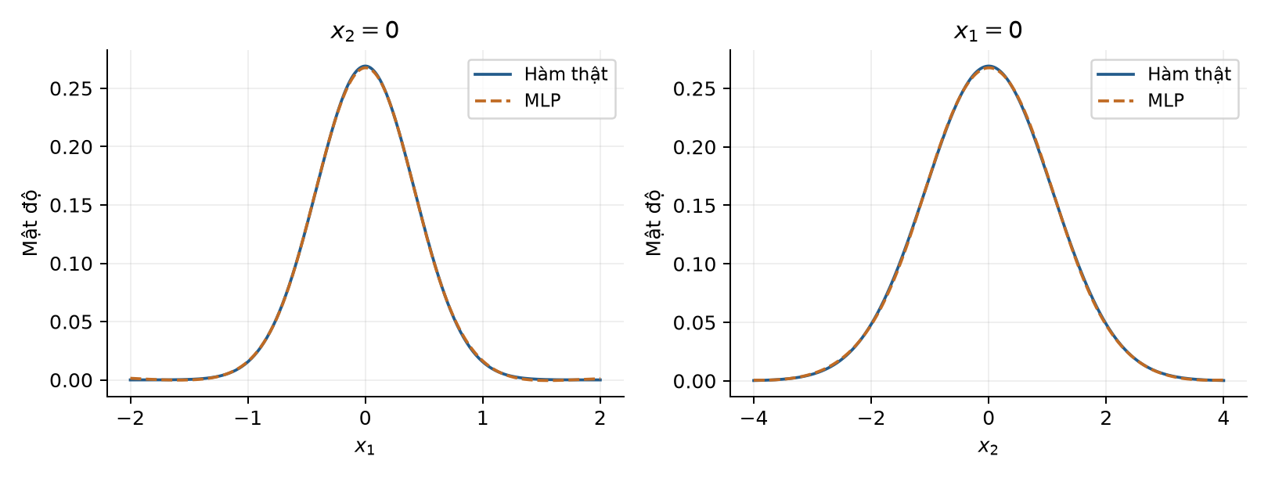
Hình 13. Lát cắt qua tâm của cùng checkpoint đại diện
Hai lát cắt làm rõ vùng đỉnh và đuôi thường khó phân biệt trên hình 3D. Đường dự đoán bám gần hàm thật nhưng vẫn có sai số; kiểm tra không gian đầy đủ hơn nằm ở Hình 10 và Bảng 14. Chỉ dùng hai lát cắt không chứng minh chất lượng trên toàn miền.

Tái lập từ đầu
python -m pip install -r requirements.txt
python main.py all --output reproduced --device cpu
python supplement.py --output supplemental_rerun
Lệnh all tạo lại A/B/C trong reproduced. Lệnh supplement tái lập đối chứng dựa trên bộ dữ liệu và các run gốc đã nộp; những cấu hình không có trong A/B/C được huấn luyện mới vào supplemental_rerun. Hai quy trình có phạm vi riêng và không tự chọn lại mô hình chính.

Kiểm tra và demo
python -m unittest discover -s tests -v
python verify.py
python diagnostics.py
python demo.py --epochs 20
verify.py đọc lại trọng số và số liệu, không huấn luyện. diagnostics.py tính lại mô tả theo vùng và bootstrap từ checkpoint đã đóng băng. Demo 20 epoch dùng 200 mẫu trong quick_demo; không kỳ vọng sai số như mô hình chính.
Checkpoint đại diện được huấn luyện lại 400 epoch trên cùng môi trường và khớp trọng số cùng lịch sử gốc. Khả năng tái lập từng bit giữa phiên bản PyTorch, hệ điều hành hoặc thiết bị khác không được bảo đảm [7]. Các số liệu đối chứng lưu tại supplemental; phần bootstrap và vùng sai số lưu tại diagnostics.

